第二单元 东西方的先哲
第1课 儒家文化创始人孔子
【学习目标】
- 了解孔子的生平，基本思想观点和政治主张；
- 探讨孔子在中国以及世界思想上的地位和影响。
【学习新课】
- 追求礼乐的一生
问题探究一、孔子一生的活动主要集中在教学、从政、编著三个方面，请从这三个方面概括说明孔子的一生为什么是“追求礼乐的一生”？

思考一：根据材料回答孔子的志向有没有实现？为什么？
公元前492年（鲁哀公三年）。孔子自谓“六十而耳顺”。 60岁的孔子过郑国到陈国，在郑国都城与弟子失散，独自在东门等候弟子来寻找, 被人嘲笑,称之为“累累若丧家之狗”。孔子欣然笑曰：“然哉，然哉！”

二、孔子的思想主张
1、背景：
① 春秋：奴隶制——封建制 “礼崩乐坏”“礼乐征伐自诸侯出”
经济上：井田制崩溃，私田出现
政治上：分封制崩溃，周王室衰微，诸侯争霸

② 孔子恢复周礼，传承礼乐文化，创立儒家学派
2、思想主张：
问题探究二 阅读材料：“非礼勿视，非礼勿听，非礼勿言，非礼勿动” —《论语．颜渊》
材料反映了孔子的什么政治思想？如何实现这一思想？
政治思想：
（1）含义：

（2）实现方法：

（3）评价：

问题探究三 阅读材料回答问题。
材料一：人而不仁，如礼何？人而不仁，如乐何？ ——《论语．八佾》
材料二：“仁者人也，亲亲为大” ——《中庸》
材料三：“己欲立而立人，己欲达而达人”、“己所不欲，勿施于人”（推己及人的“忠恕”之道） ——《论语·颜渊》
材料四：“为政以德，譬如北辰，居其所而众星拱之” ——《论语》
材料一中孔子强调了什么伦理思想？根据材料二、三、四谈谈人际关系中如何体现这一思想？
伦理思想：
（1）基本含义：

（2）体现：

（3）评价：

思考二：仁与礼之间是什么关系?

问题探究四 阅读材料回答问题。
“不偏之谓中，不易之谓庸。
中者，天下之正道；庸者，天下之定理。” ——《中庸》
材料体现了什么哲学思想？
哲学思想：
（1）含义：

（2）做法：

三、古代大教育家
问题探究五：根据材料四并结合教材，从教育对象、教育目标、教学方法、教学内容四个方面归纳孔子的教育思想。
材料一：子曰：“有教无类” ——《论语．卫灵公》
材料二：子曰： “君子义以为质，礼以行之，孙以出之，信以成之。君子哉！” ——《论语·卫灵公》
材料三：公西华曰：“由也问闻斯行诸，子曰：‘有父兄在’；求也问闻斯行诸，子曰：‘闻斯行之’。赤也惑，敢问。”子曰：“求也退，故进之；由也兼人，故退之。”
——《论语·先进篇》
材料四：孔子以诗书礼乐教，弟子盖三千焉，身通六艺者七十有二人。
——《史记·孔子世家》
1.教育对象：
2.教育目的：
3.教学方法：
4.教学内容：

四、评价孔子
1、积极意义：
（1）对中国：

（2）对世界：

2、局限性：
3、总 评：

问题探究六：孔子及其说学在历史上的地位如何？

课后巩固：
阅读下列材料，回答问题：
材料一 “克己复礼为仁┄┄非礼勿视，非礼勿听，非礼勿动。”“天下有道，则礼乐征伐自天子出。天下无道，则礼乐征伐自诸侯出。” ━━《论语》
材料二 “为政以德，譬如星辰，居其所饿众星拱之┄┄予为政焉用杀？子欲善而民善也。” ━━《论语》
材料三 “夫严刑者，民之所畏也；重刑者，民之所恶也。故圣人陈其所畏以禁其衰，设其所恶以防其奸，是以国安而暴乱不起。” ━━《韩非子》
材料四 “在中国的王道，看上去虽然好象是和霸道相对立的东西，其实却是兄弟。”
━━鲁迅《关于中国的二、三事》
材料五
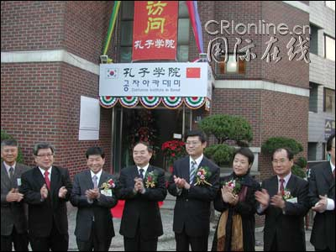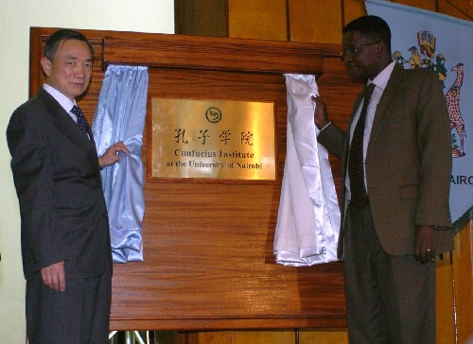
全球第一所孔子学院在汉城揭牌 非洲首家孔子学院落户肯尼亚（内罗毕孔子学院）
材料六 苏格拉底（公元前470-399年）与孔子（公元前551-479年），分别是西方和东方历史上最早以私人身份从事讲学的教育家、思想家，两人都被誉为“人类的导师”。孔子还曾被称为“圣人”。
孔子讲学的方式也是采用对话的形式。孔子与人的对话如诗篇一样，语言简洁、明快、生动，内蕴丰厚，有很多的话就是人生格言。如“三军可夺帅也，匹夫不可夺志也。”“不义而富且贵，于我如浮云”“君子坦荡荡，小人常戚戚。”对语言的锤炼，是与他对人的修养要求分不开的。
孔子，他以诗、礼、乐等形式，以与弟子之间展开对话的形式来追寻人之为人的美。孔子认为完美的人是有仁爱之心的能“爱人”的人。他倡导群体意识，倡导人与人之间的和谐，向往天人合一的和平的艺术的人生。
请回答：
（1）据材料一并结合孔子所处的时代，指出孔子的政治倾向。孔子说的“礼”的实质是什么？

（2）概括材料二、三在目的上的相同点和方式途径上的不同点。

（3）材料四说明了什么？

（4）根据材料说明孔子的世界地位怎样？

（5）孔子的儒家思想对今天建立社会主义和谐社会有何借鉴意义？

